Sabendo que a instrução x+=2 é o mesmo que x=x+2, determine a saída do código a seguir:

x = 0

while (x < 100):

x+=2

print(x)

A resposta correta é:

100

Sabendo que:

* num%i significa o resto da divisão de num por i;
* == é utilizado para teste de igualdade;
* break finaliza um laço quando é executado;

Determine a saída do programa a seguir:

for num in range(10, 14):

for i in range(2, num):

if num%i == 1:

print(num)

break

A resposta correta é:

10

11

12

13

Sabendo que var+=1 é o mesmo que var=var+1 e que var%2 significa o resto da divisão da variável var por 2, determine a saída do trecho de código a seguir:

numeros = [1, 2]

items = ["Cadeira", "Mesa"]

for x in numeros:

for y in items:

print(x, y)

A resposta correta é:

1 Cadeira

1 Mesa

2 Cadeira

2 Mesa

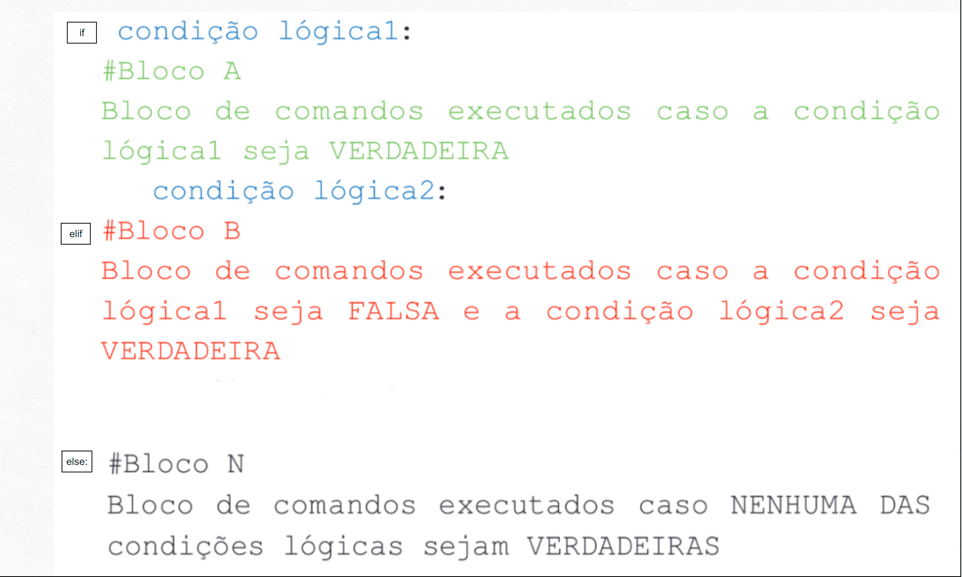

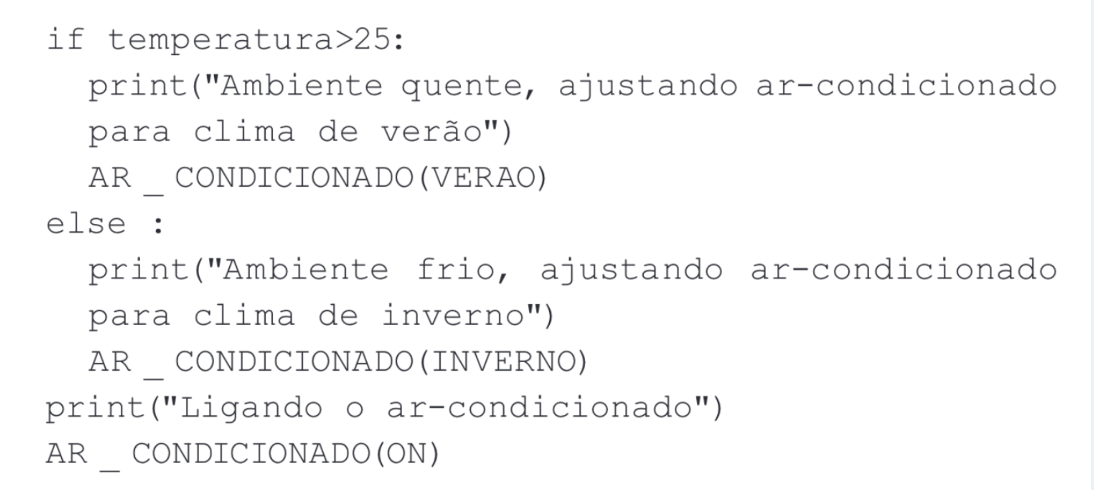

A resposta correta é:

O ar-condicionado sempre será acionado.

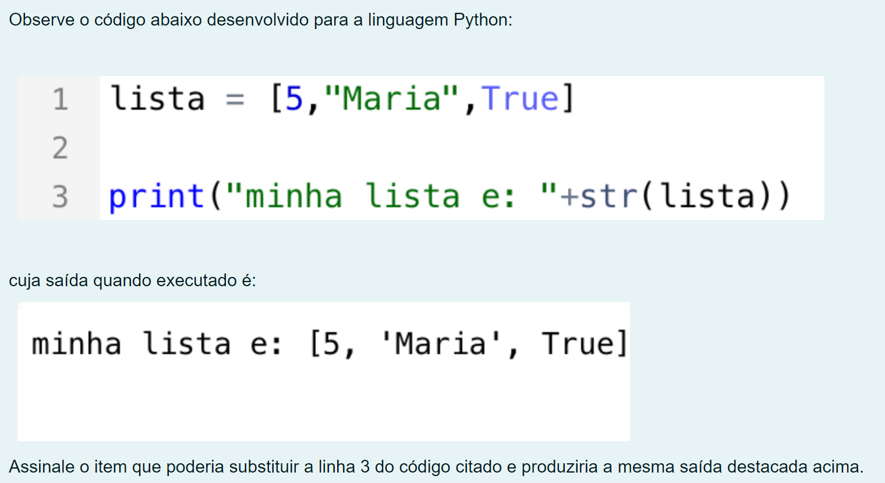

A resposta correta é:

print('minha lista e',lista[:])

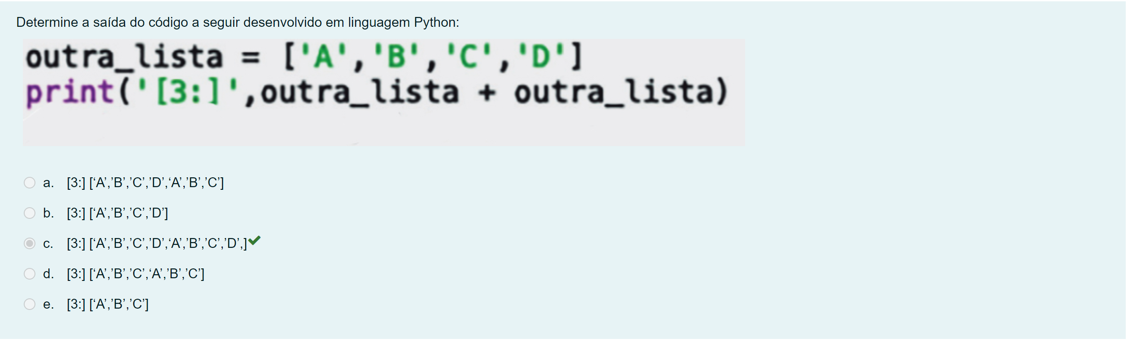

A resposta correta é:

[3:] [‘A’,’B’,’C’,’D’,‘A’,’B’,’C’,’D’,]

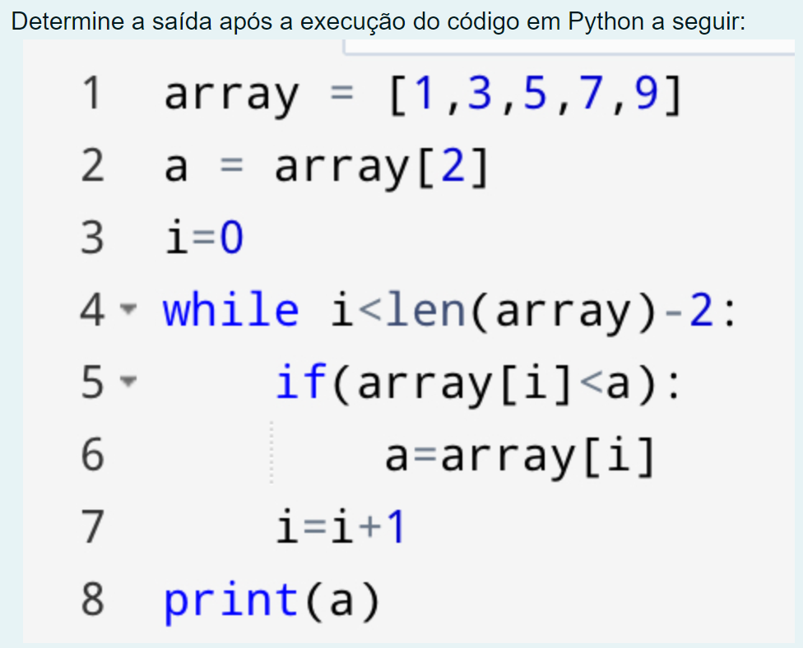

A resposta correta é:

1